

DOCUMENTO DE PROJETO DE SOFTWARE - SISTEMA DE CONTROLE DE SERVIÇOS - OFICINA MECÂNICA

**Data:** 22/08/2025

**Versão:** 1.0

## 1. INTRODUÇÃO (juliene)

Este documento apresenta o projeto e os requisitos necessários para o desenvolvimento de um sistema desktop voltado à gestão de uma oficina mecânica. O objetivo principal do sistema é apoiar o controle das atividades realizadas, abrangendo desde o registro e acompanhamento dos serviços executados até a organização das ordens de serviço e do relacionamento com os clientes. A solução proposta visa proporcionar maior eficiência operacional, otimização do tempo de trabalho e melhor acompanhamento das ordens de serviços e dos processos internos da oficina.

### 1.1. PROPÓSITO DO DOCUMENTO DE REQUISITOS (juliene)

Este documento tem como objetivo principal detalhar os requisitos dos usuários que deverão ser atendidos pelo sistema a ser desenvolvido para a oficina mecânica **MotorMax**. Ele servirá como base para a construção do sistema por parte dos programadores, designers e equipes de teste.

Neste documento será apresentada uma descrição detalhada das funções do produto, de suas interfaces e do comportamento esperado do sistema, de forma a garantir o alinhamento entre as expectativas do cliente, no controle e gerenciamento dos serviços realizados, e a entrega efetiva da equipe de desenvolvimento.

### 1.2. PÚBLICO ALVO

Este documento destina-se aos seguintes públicos:

* **Arquitetos de Software:** Para a concepção da estrutura geral do sistema.
* **Engenheiros de Software/Desenvolvedores:** Para a implementação das funcionalidades.
* **Testadores:** Para a validação do sistema em relação aos requisitos.
* **Analistas de Negócio e Requisitos:** Para consulta e validação dos requisitos e regras de negócio.
* **Stakeholders (Proprietário da oficina, atendente, mecânico):** Para compreensão do escopo e funcionalidades do sistema proposto.

## 2. DESCRIÇÃO GERAL DO PRODUTO (juliene)

O produto a ser desenvolvido é um sistema desktop simples para uma oficina mecânica, que atua na prestação de serviços de manutenção e reparo de veículos. O sistema terá como objetivo principal o controle dos serviços realizados, incluindo agendamentos, cadastro de clientes e veículos, além da gestão de produtos utilizados e valores cobrados.

### 2.1. SITUAÇÃO ATUAL (juliene)

Atualmente, a oficina mecânica realiza suas atividades de atendimento ao cliente, controle de serviços, cadastro de veículos e gestão de produto de forma manual. Isso gera desafios no controle dos serviços realizados, no acompanhamento do histórico de manutenção dos veículos, na organização do estoque de produto e na gestão financeira. O proprietário deseja adquirir um sistema para otimizar e controlar essas atividades, melhorando a eficiência operacional e a qualidade do atendimento.

### 2.2. ESCOPO (juliene)

O sistema desktop para a oficina mecânica terá o seguinte escopo:

|  |  |  |
| --- | --- | --- |
| **Nº** | **Módulo** | **Descrição** |
| 1 | **Gestão de Clientes e veículos** | Permitirá o cadastro, consulta, edição e visualização do histórico de clientes e seus respectivos veículos, incluindo informações detalhadas sobre os serviços a serem realizados e histórico de atendimento. |
| 2 | **Gestão de Serviços** | Abrangerá o agendamento de serviços, preço e observações relevantes. |
| 3 | **Gestão de Produto** | Incluirá o cadastro e gerenciamento dos produtos permitindo o controle de estoque. |
| 4 | **Gestão de agendamentos** | Registrará os agendamentos dos serviços e a inclusão do status (agendado, em andamento, concluído e cancelado), bem como o valor total do serviço. |
| 5 | **Relatórios Básicos** | Geração de relatórios básicos para acompanhamento dos agendamentos e serviços. |

### 2.3. ATORES (juliene)

O sistema possuirá os seguintes tipos de atores:

|  |  |  |
| --- | --- | --- |
| **Nº** | **Ator** | **Definição e Privilégio de Acesso e Segurança** |
| 1 | **Proprietário** | Possui acesso total a todas as funcionalidades do sistema, incluindo cadastro, edição, exclusão de clientes, funcionários, veículos, serviços, produtos, gerenciamento de agendamentos e acesso a todos os relatórios. Pode gerenciar mecânicos e configurações gerais. |
| 2 | **Atendente** | Possui acesso às funcionalidades de cadastro e consulta de clientes e veículos, agendamento de serviços (com alocação de mecânico e observações), registro de serviços, e consulta de estoque de produtos. Não possui acesso a relatórios gerenciais ou configurações avançadas. |
| 3 | **Mecânico** | Possui acesso a Ordem de Serviço. Pode ter acesso limitado a consulta de produtos e serviços para conferência.  Ator passivo no sistema, pois os serviços são alocados a eles pelo atendente. Não interagem diretamente com o sistema para agendamentos, mas pode fazer login e possui acesso a Ordem de Serviço para visualização dos serviços que serão realizados. |
| 4 | **Cliente** | **(Considerado para futura expansão, não no escopo inicial do desktop):** Não interage diretamente com o sistema desktop, mas é o beneficiário dos serviços. Em um futuro, poderia interagir via um portal web ou aplicativo para agendamentos e consultas de histórico. |
| 5 | **Analista de Negócios e Requisitos** | Responsável por entender as necessidades do negócio e traduzi-las em requisitos para o desenvolvimento do sistema. Interage com o sistema para validação e acompanhamento, mas não como usuário operacional. |

### 2.4. PREMISSAS (juliene)

* A oficina mecânica **MotorMax** possui uma equipe treinada para operar o sistema após a sua implantação.
* As informações e procedimentos atuais da oficina **MotorMax** serão a base para a definição e validação dos requisitos.
* A comunicação e validação constante com o proprietário da oficina MotorMax são cruciais para o sucesso do projeto.
* O sistema será desenvolvido para ser executado em um ambiente desktop (Sistema Operacional Windows).

## 3. REQUISITOS

### 3.1. REQUISITOS FUNCIONAIS (juliene)

|  |  |
| --- | --- |
| **ID** | **Descrição** |
| RF001 | **Cadastro de Clientes:** O sistema deve permitir o cadastro completo de cliente (nome, CPF, telefone, e-mail). |
| RF002 | **Cadastro de Veículos:** O sistema deve permitir o cadastro de veículos (marca, placa, modelo e ano). |
| RF003 | **Abertura de Ordem de Serviço (OS):** O sistema deve permitir registrar o agendamento da Ordem de Serviço (descrição, status, serviços, produtos necessárias, mecânico, dia, horário e valores). |
| RF004 | **Cadastro de Serviços:** O sistema deve permitir cadastrar os serviços (troca de óleo, troca filtro, revisão e manutenção preventivo, reparo de freios, serviços de climatização, sistema de direção) incluindo um mecânico responsável e custo associado. |
| RF005 | **Cadastro de Produtos:** O sistema deve permitir o cadastro de produtos (código, nome, descrição, preço e ordem de serviço vinculado). |
| RF006 | **Relatórios Gerenciais:** O sistema deve permitir gerar relatórios de serviços realizados, Ordem de serviços abertas, histórico de clientes. |
| RF007 | **Pesquisa e Filtro de Dados**: O sistema deve permitir oferecer mecanismos de busca por CPF ou OS. |
| RF008 | O sistema deve permitir a alteração do status do agendamento (agendado, em andamento, concluído e cancelado). |
| RF009 | O sistema deve calcular o valor total do serviço, somando os itens e aplicando descontos (se houver). |
| RF010 | O sistema deve permitir consultar Ordem de serviços para um dado período. |
| RF011 | O sistema deve permitir alterar o funcionário alocado para um serviço agendado. |
| RF012 | O sistema deve permitir a consulta do histórico de agendamento dos serviços por cliente. |
| RF013 | O sistema deve permitir a autenticação de usuários (Proprietário, e funcionários (atendente e mecânico). |
| RF014 | O sistema deve permitir o gerenciamento de funcionários (cadastro, edição, desativação). |
| RF015 | O sistema deve permitir a disponibilidade do mecânico responsável pela Ordem de Serviços. |

### 3.2. REQUISITOS NÃO FUNCIONAIS (juliene)

|  |  |  |
| --- | --- | --- |
| **ID** | **Descrição** | **Categoria** |
| RNF001 | O sistema deve ser responsivo e de fácil utilização, mesmo por usuários com diferentes níveis de familiaridade com sistemas. | Usabilidade |
| RNF002 | O sistema deve garantir que somente usuários autenticados e autorizados acessem as funcionalidades pertinentes ao seu perfil. | Segurança |
| RNF003 | O sistema deve ter um tempo de resposta máximo de 3 segundos para operações de consulta e cadastro. | Desempenho |
| RNF004 | O sistema deve permitir o backup regular do banco de dados para garantir a integridade e recuperação de dados, em casos de falhas ou oscilação de energia. | Confiabilidade |
| RNF005 | O sistema deve ser modular, facilitando futuras manutenções e a inclusão de novas funcionalidades, sem comprometer o funcionamento existente. | Manutenibilidade |
| RNF006 | A interface do sistema deve ser intuitiva, com campos claros e feedback visual para o usuário. | Usabilidade |
| RNF007 | O sistema deve gerar mensagens de erro claras e informativas para o usuário. | Usabilidade |
| RNF008 | As informações devem ser armazenadas de forma segura, com restrição de acesso por login e senha. | Segurança |

### 3.3. REGRAS DE NEGÓCIO (Juliene)

As seguintes regras de negócio devem ser implementadas no sistema:

* **RB001 (Cadastro do cliente):** Um cliente pode ter vários veículos, e um veículo só pode ter um dono.
* **RB002 (Valor de Serviço):** O preço de cada serviço varia de acordo com o tipo (ano do veículo, produto serviço).
* **RB003 (Agendamento de Ordem de Serviço):** Uma Ordem de serviço deve ser sempre para um veículo e um mecânico.
  + **Impacto no Sistema:** O sistema não deve permitir que um serviço seja agendado sem que o campo ID do veículo esteja preenchido e que esse ID corresponda a um cliente existente no banco de dados.
* **RB004 (Estoque Negativo):** O estoque de um produto não pode ser negativo.
  + **Impacto no Sistema:** os produtos não podem ser vendidos separadamente, elas são vendias para execução do serviço, antes de registrar um serviço, o sistema precisa verificar se a quantidade de produtos disponíveis é suficiente. Se não for, ele deve exibir uma mensagem de erro.
* **RB005 (Campos Obrigatórios Cliente):** Um cliente precisa ter pelo menos um telefone, CPF e um e-mail para ser cadastrado.
  + **Impacto no Sistema:** O sistema deve tornar os campos CPF, telefone e e-mail obrigatórios no formulário de cadastro de cliente.
* **RB006 (Atualização de Status de Agendamento):** O status de um agendamento muda para "agendado”, “em andamento”, “concluído” e “cancelado" automaticamente após a cada etapa concluída.
  + **Impacto no Sistema:** O sistema precisa ter um gatilho ou uma rotina que atualize o status da tabela de agendamentos sempre que uma etapa do serviço for finalizada com sucesso.
* **RB007 (Cadastrar usuarios):** O proprietário, que tem o usuario administrador, tem que cadastrar os clientes.

### 3.4. RESTRIÇÕES DE HARDWARE

Para o funcionamento adequado do sistema desktop, as seguintes restrições de hardware são consideradas:

* **Processador:** Mínimo de 1 GHz (x86 ou x64).
* **Memória RAM:** Mínimo de 2 GB.
* **Espaço em Disco:** Mínimo de 100 MB de espaço livre para instalação e dados.
* **Resolução de Tela:** Mínimo de 1024x768 pixels.
* **Dispositivos de Entrada:** Teclado e Mouse.

### 3.5. RESTRIÇÕES DE SOFTWARE

* **Sistema Operacional:** O sistema será desenvolvido para funcionar em ambientes Microsoft Windows (versões 7 SP1 ou superior).
* **Framework de Desenvolvimento:** A definir (ex: .NET Framework, Java Swing/JavaFX, Python com PyQt/Tkinter), com a finalidade de garantir compatibilidade e desempenho.
* **Sistema Gerenciador de Banco de Dados (SGBD):** A definir (ex: MySQL, PostgreSQL, SQLite), que seja compatível com o ambiente desktop e de fácil gerenciamento para o **MotorMax**.

### 3.6. IDENTIFICAÇÃO DOS CASOS DE USO (juliene)

|  |  |  |  |
| --- | --- | --- | --- |
| **ID** | **Caso de Uso** | **Descrição** | **Ator Principal** |
| CU001 | Cadastrar Cliente | O atendente registra as informações de um novo cliente no sistema (nome, CPF, telefone, e-mail). | Atendente |
| CU002 | Cadastrar Veículo | O atendente registra as informações de um novo veículo (tipo de veículo, placa, modelo, marca e ano) e o associa a um cliente existente. | Atendente |
| CU003 | Agendar Serviço | O atendente agenda uma Ordem de Serviço para um veículo, selecionando o cliente, o serviço, o funcionário, a data e o horário. Inclui Histórico de atendimentos. | Atendente |
| CU004 | Consultar Agendamentos | O atendente ou proprietário consulta a lista de agendamentos, podendo filtrar por, status ou funcionário. | Atendente, Proprietário |
| CU005 | Alterar Status Agendamento | O atendente ou mecânico altera o status de um agendamento ("agendado”, “em andamento”, “concluído” e “cancelado"). | Atendente, mecânico |
| CU006 | Alterar Funcionário Alocado | O atendente ou proprietário altera o funcionário responsável por um serviço agendado, para otimização ou substituição. | Atendente, proprietário |
| CU007 | Cadastrar Produto | O atendente ou proprietário registra um novo produto no estoque (código, nome, descrição, preço). | Atendente, Proprietário |
| CU008 | Gerar Relatório de serviços | O proprietário gera relatórios sobre serviços realizados, Ordem de serviços abertas, histórico de clientes. | Proprietário |
| CU09 | Gerenciar Funcionários | O proprietário cadastra, edita ou desativa informações de funcionários (atendente e mecânico) no sistema. | Proprietário |
| CU010 | Fazer Login | O usuário se autentica no sistema para acessar as funcionalidades de acordo com seu perfil. | Atendente, Proprietário, mecânico |

### 3.7. DIAGRAMA DE CASOS DE USO (Juliene)

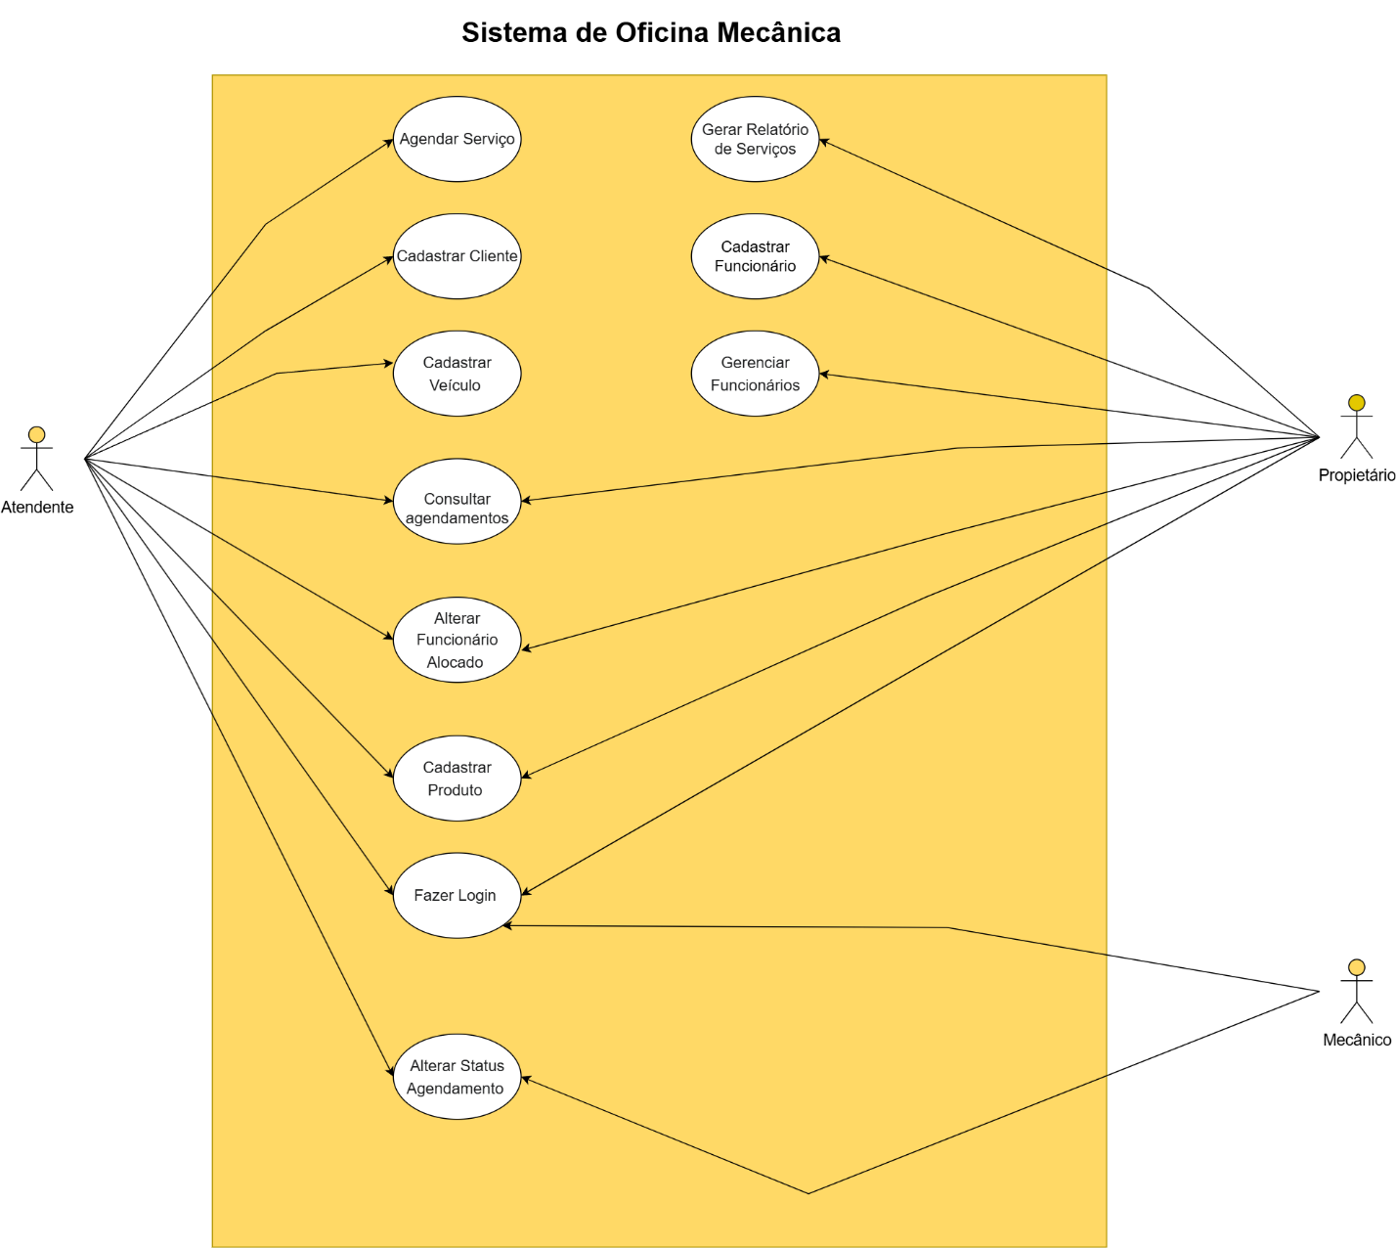

**Figura 01 – Diagrama de caso de uso**

**Observações sobre o Diagrama:**

* **Atores:** Proprietário, Funcionário (mecânico e atendente)
* **Relação <<extends>>:** Indica que os casos de uso Cadastrar Cliente, cadastrar veículo e cadastrar produtos utilizam funcionalidades básicas de CRUD (Criar, Ler, Atualizar, Deletar), que podem ser consideradas uma extensão ou uma generalização dessas operações. A seta aponta para a funcionalidade que está sendo estendida.
* **Relação <<include>>:** Indica que os casos de uso Consultar Agendamentos e Registrar Ordem de serviço **incluem** obrigatoriamente a funcionalidade de Buscar Informações. Isso significa que para consultar agendamentos ou registrar uma Ordem de Serviço, é necessário primeiro realizar uma busca. A seta aponta para a funcionalidade que é incluída.

### 3.8. DIAGRAMA DE ENTIDADE E RELACIONAMENTO (DER) (Victor)

O Diagrama de Entidade e Relacionamento (DER) a seguir representa o modelo conceitual de dados para o sistema da oficina **MotorMax**, detalhando as entidades, seus atributos e os relacionamentos entre elas. A notação utilizada é a "pé de galinha" (Crow's Foot Notation), amplamente usada para modelagem de bancos de dados relacionais.

**MER**

Cliente(código, nome, telefone, cpf, Email):

Entidade forte

-Atributo identificador: código(id)

-Atributo multivalorado: telefone

-Atributos simples: Email, nome, cpf

Veículo do Cliente (código, marca, ano, placa, modelo):

Entidade fraca

-Atributo identificador: código do veiculo, código do cliente

-Atributos simples: marca, ano, placa, modelo

Atendente (código, nome, agendamento):

Entidade forte

-Atributo identificador: código, codigo do cliente

-Atributos simples: nome, agendamento

Ordem de serviço(código, status):

Entidade forte

-Atributo identificador: código

-Atributos simples: Status

Serviço(código, descrição, quantidade, mão de obra):

Entidade fraca

-Atributo identificador: código, código produto

-Atributos simples: descrição, quantidade serviço, quantidade produto, mão de obra

Produtos(código, quantidade, em estoque, descrição, preço unitário):

Entidade fraca

-Atributo identificador: código

-Atributos simples: em estoque, descrição, preço unitário

Mecânico (código, descrição, quantidade, mão de obra):

Entidade fraca

-Atributo identificador: código, id_usuario

-Atributos simples: nome, disponivel

Usuário(código, login, senha, função):

Entidade fraca

-Atributo identificador: código

-Atributos simples: login, senha função

Funcionario(código, nome, email, cpf):

Entidade fraca

-Atributo identificador: código

-Atributos simples: login, senha função

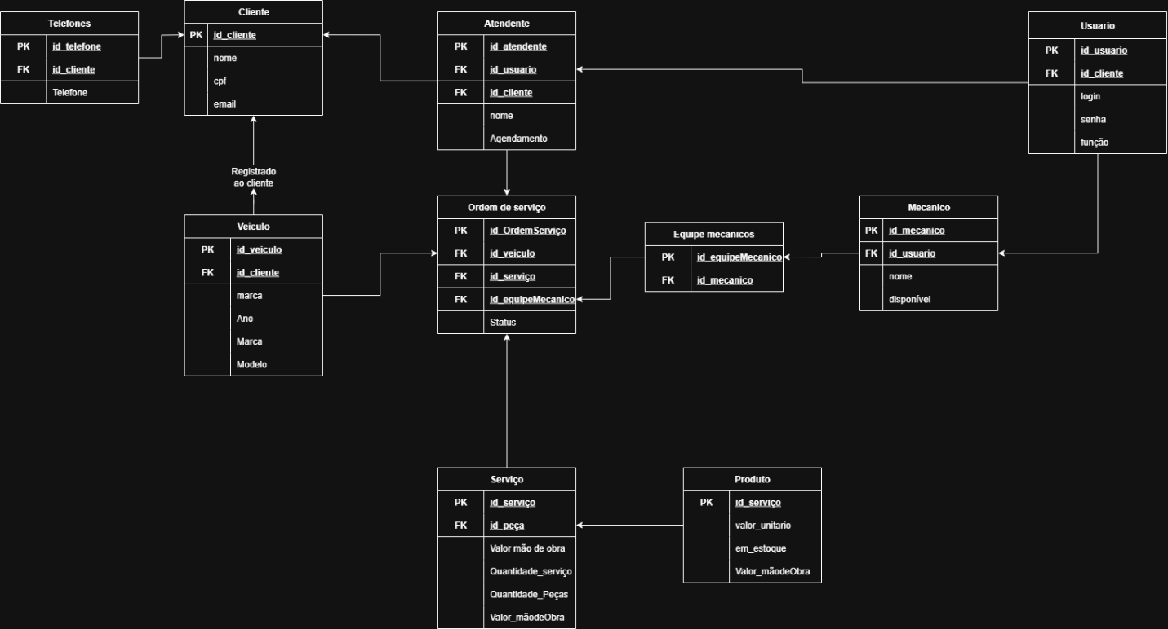

**Figura 02 – Modelo Lógico**

DER (Antônio e Patrick)

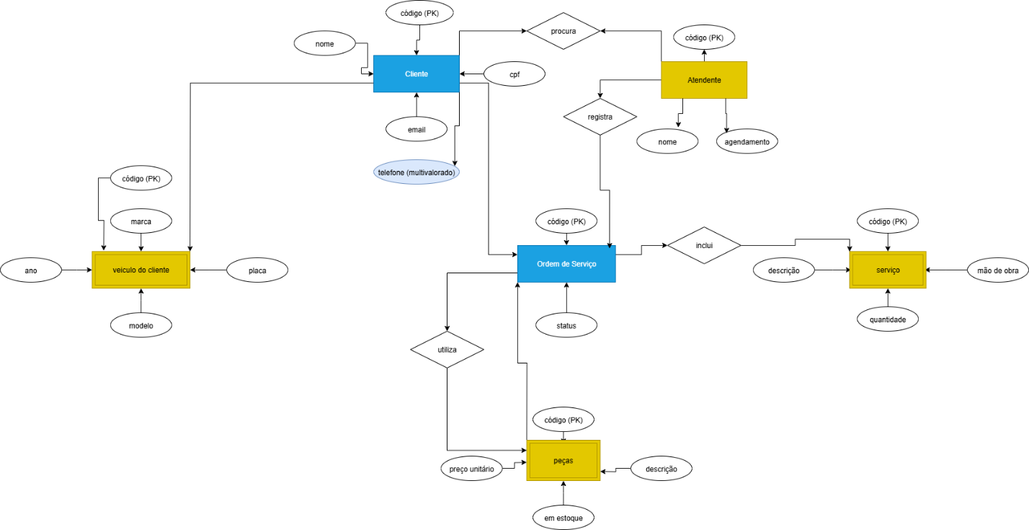**Figura 03 – Diagrama de Entidade e Relacionamento**

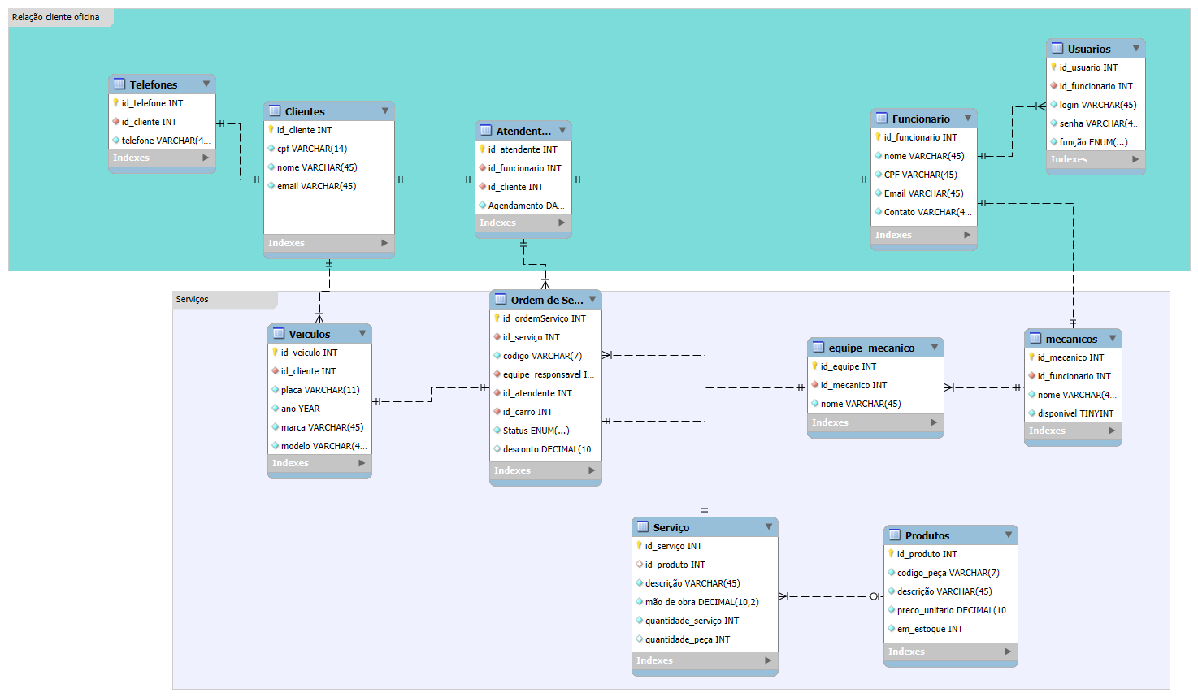

**Figura 04 – Modelo Físico**

**Explicação do Diagrama de Entidade e Relacionamento (DER):**

* **Entidades:** Representadas por retângulos, são os objetos principais sobre os quais o sistema armazenará informações (Cliente, veículos, Ordem de Serviço, Agendamento, Produto, Funcionário (atendente e mecânico)).
* **Atributos:** Listados dentro de cada entidade, representam as características de cada uma.
  + **PK (Primary Key):** Identifica univocamente cada registro na entidade.
  + **FK (Foreign Key):** Representa a ligação com a chave primária de outra entidade, estabelecendo os relacionamentos.
* **Relacionamentos:** As linhas conectam as entidades e indicam a associação entre elas.
  + **Notação "Pé de Galinha":**
    - | |: Indica cardinalidade de **um e apenas um** (obrigatório).
    - o |: Indica cardinalidade de **zero ou um** (opcional).
    - o {: Indica cardinalidade de **zero ou muitos** (opcional e múltiplo).
    - | {: Indica cardinalidade de **um ou muitos** (obrigatório e múltiplo).
  + **Exemplos de Leitura:**
    - Um CLIENTE **possui** um ou vários veículos. Um veículo **pertence a** um e apenas um CLIENTE.
    - Um FUNCIONARIO **é alocado em** uma função e vários agendamentos e Ordem de serviço. Um AGENDAMENTO **é alocado a** uma Ordem de Serviços e apenas um FUNCIONARIO.

## 4. PROTÓTIPOS DE INTERFACE DE USUÁRIO

O protótipo será realizado no Figma

Para um sistema desktop, os protótipos de interface podem ser representações visuais das telas principais que os usuários irão interagir. Embora eu não possa criar imagens interativas aqui, vou descrever as telas essenciais, imaginando um layout limpo e funcional, similar ao que foi apresentado no exemplo do "GoTour", mas adaptado para a oficina mecânica **MotorMax**.

### 4.1. Tela de Login

* **Layout:** Centralizado, com campos para Login e Senha, criar e um botão Entrar e botão esqueci a senha.
* **Elementos:** Logo da oficina **MotorMax**.
* **Funcionalidade:** Autenticação de usuário para acesso ao sistema, que gera a opção para redefinir a senha.

OBS: Prompt para o figma: elabore um protótipo de Tela de Login com os seguintes critérios: Layout: Centralizado, com campos para Login e Senha e redefinição de senha, criar e um botão Entrar e outro botão redefinir senha, Elementos: Logo da oficina MotorMax (acima) e Funcionalidade: Autenticação de usuário para acesso ao sistema.

**Figura 05 – Tela login (Substituir pela tela do figma)**

### 4.2. Tela Principal

* **Layout:** Menu lateral ou superior com as principais funcionalidades (Cadastro cliente, Agendamentos, Relatórios, Gerenciamento de Funcionários). Área central com um dashboard resumido:
  + Próximos agendamentos do dia.
  + Resumo rápido de ordem de serviços do dia.
* **Elementos:** Barra de pesquisa global para CPF/Ordem de Serviço.
* Criar uma tabela usuário para cadastro de usuário e perfil que vai conter o id do usuário e o perfil, id do funcionário(chave estrangeira)
* A tela principal tem que ter campos mostrando de forma visual que o usuário pode ou não fazer, se pode fazer fica visualmente claro.
* Se o usuário não tiver acesso mostra uma mensagem que ele não tem o nível de permissão necessário

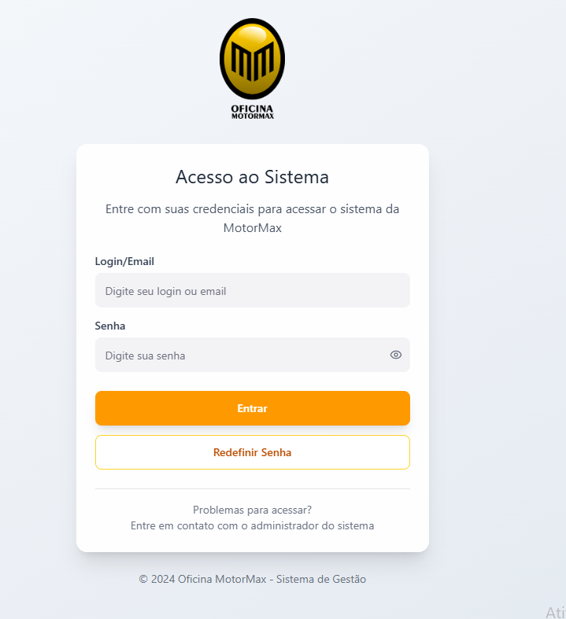

OBS: Prompt de comando para gerar a tela principal: Faça uma tela com uma lista de cards com icones e nome, indicando cada função, centralizado. As funções são as seguintes: cadastrar usuário, cadastrar cliente, cadastrar funcionário, agendamento, relatórios.

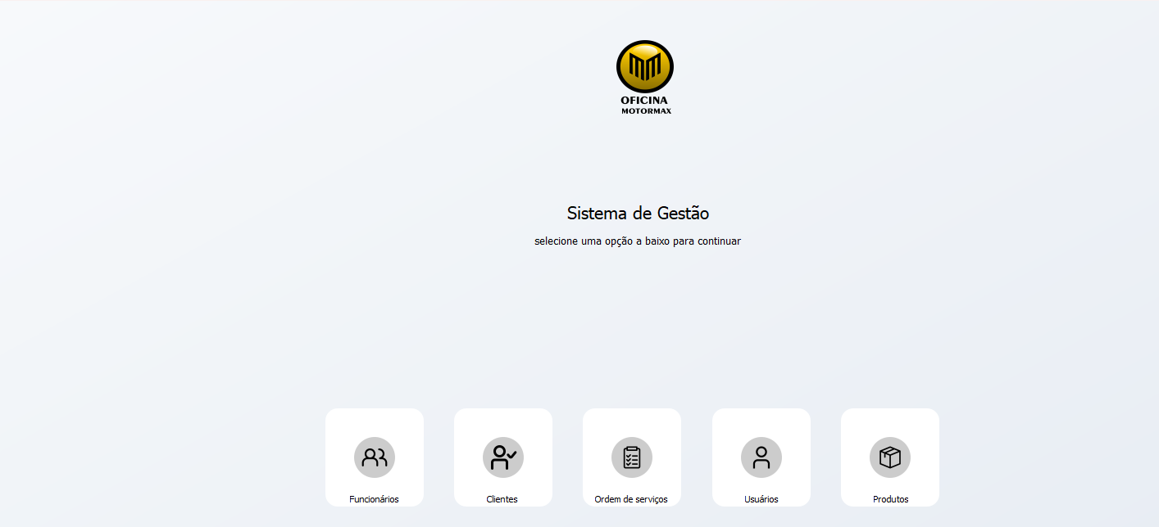

**Figura 06 – Tela principal (Substituir pela tela do figma)**

### 4.3. Tela de Cadastro de Clientes e Veículos

* **Layout:** Formulário com campos para Nome do Cliente, CPF, Telefone, E-mail. Seção separada para "Veículo do Cliente", com um botão "Adicionar veículo".
* **Elementos:** Campos para Nome do veículo, marca, ano, placa e modelo. Botões Salvar, Cancelar, Editar, Excluir.

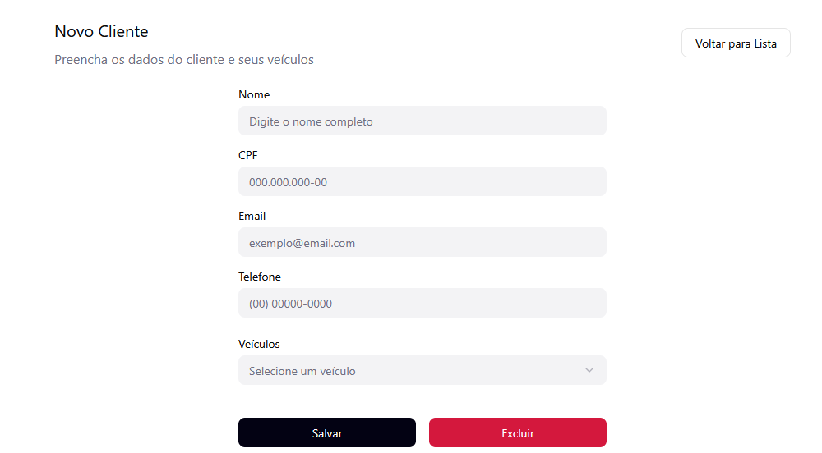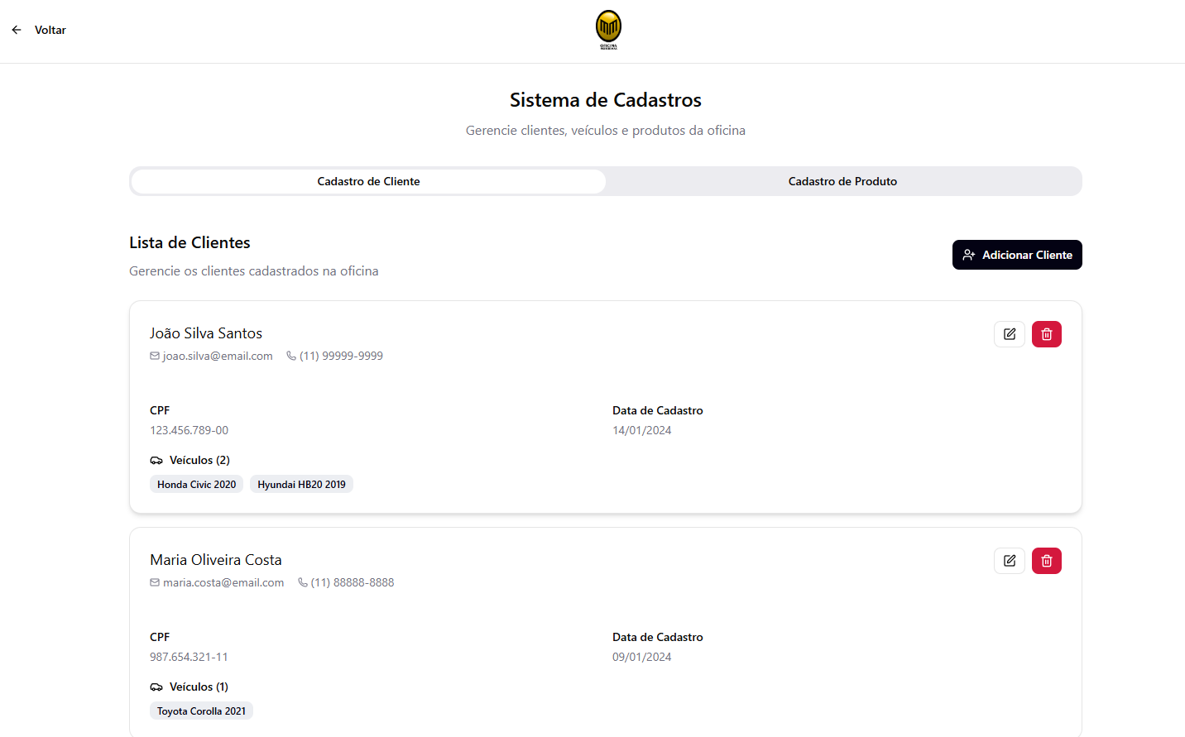

OBS: Prompt de comando para gerar a tela principal: faça uma tela de cadastro de cliente, com os componentes centralizados, com uma opção de voltar no quanto superior esquerdo e com a logo no centro, em uma lista de campos, sendo eles: nome, cpf, email, telefone, e um campo de dropbox para os veiculos tendo a opção de adcionar veiculo no drop box, quando adcionar a opção for pressionada aparece novos campos para preencher os campos do veiculo, sendo eles: modelo, marca e ano. No quanto inferior tem que ter os butões salvar e excluir.

### 4.4. Tela de Agendamento de Ordem de Serviços

* **Layout:** Formulário com seleção de Cliente (com busca), Veículo (associado ao cliente selecionado), Serviço, equipe_mecânico Alocado, Data (calendário), Hora.
* **Elementos:** Campo para Observações. Botões Agendar, Cancelar.
* **Visualização de Agendamentos:** Uma grade ou calendário mostrando os agendamentos existentes, permitindo filtro por data, funcionário, status.

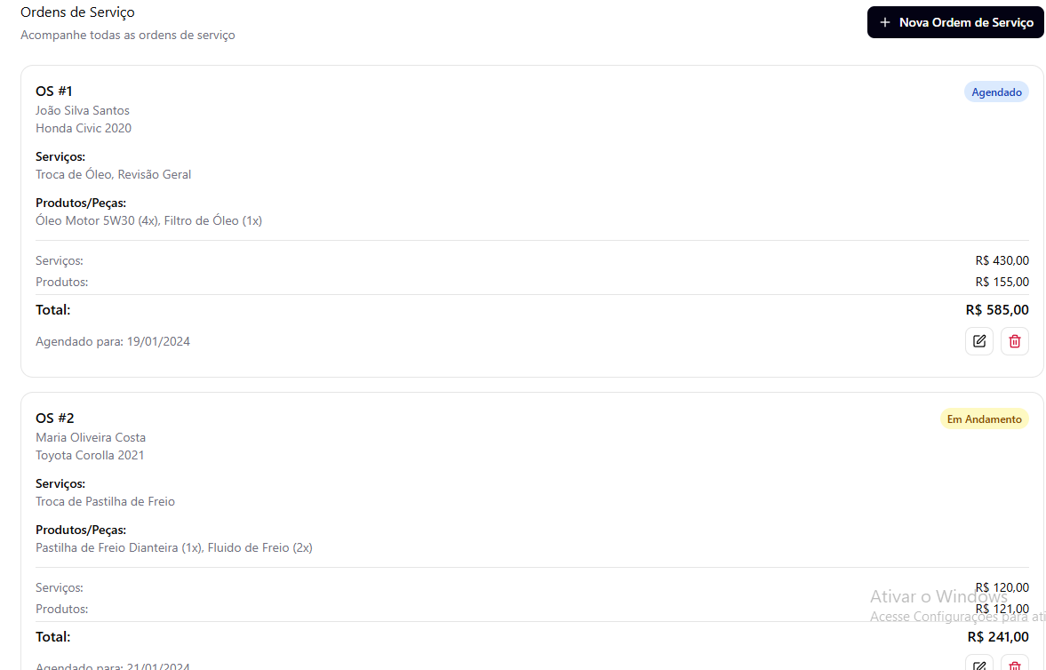

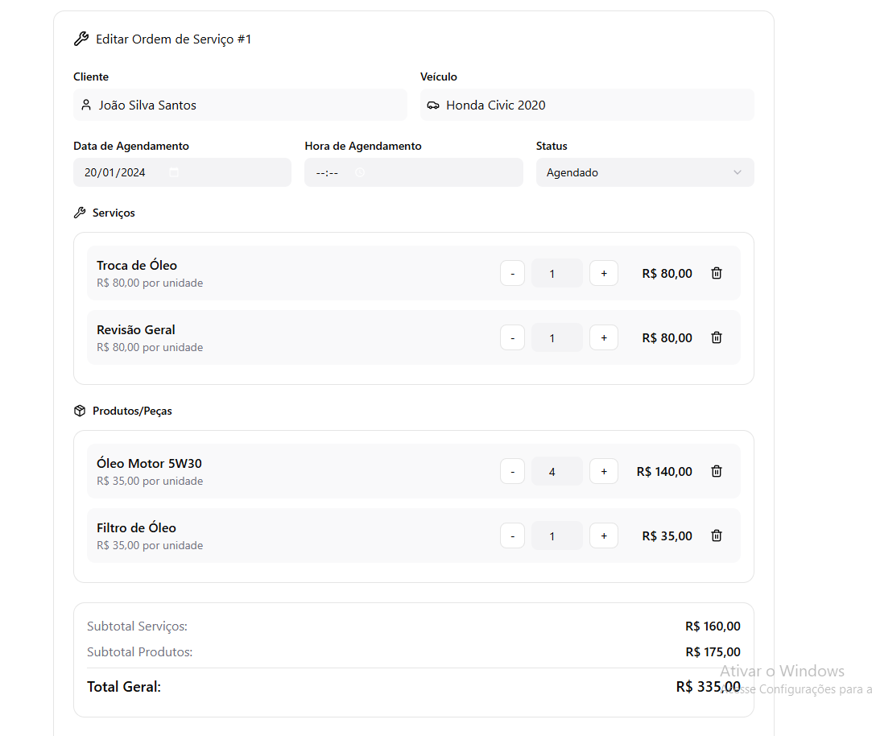

### 4.5. Tela de Gerenciamento de Produto

* **Layout:** Tabela listando os produtos, com campos para Código, Descrição, Preço, quantidade Atual.
* **Elementos:** Botões Adicionar Novo produto, Editar, Excluir. Campo de busca para produto.

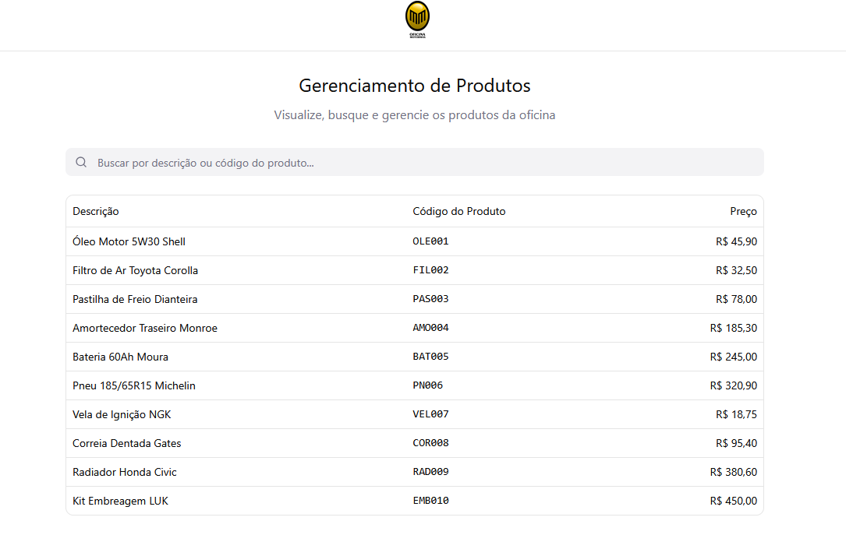

OBS: Prompt de comando para gerar a tela principal: Elabore uma tela para o gerenciamento de produtos, todos os produtos tem que ser listados o podem ser clicados, os produtos tem que ter as colunas: descrição, código do produto, preço. A tela tem que ter uma opção de busca do produto e a a listagem precisa ser centralizada. Quando clicado em baixo vai aparecer em baixo as opções editar excluir e atualizar.

Adicionar um botão de novo produto

### 4.6 Tela de Cadastro de serviço

* **Layout:** tela mostrando os serviços existentes, seus preços e descrição.
* **Elementos:** Botões adicionar, Salvar, Editar, Excluir.

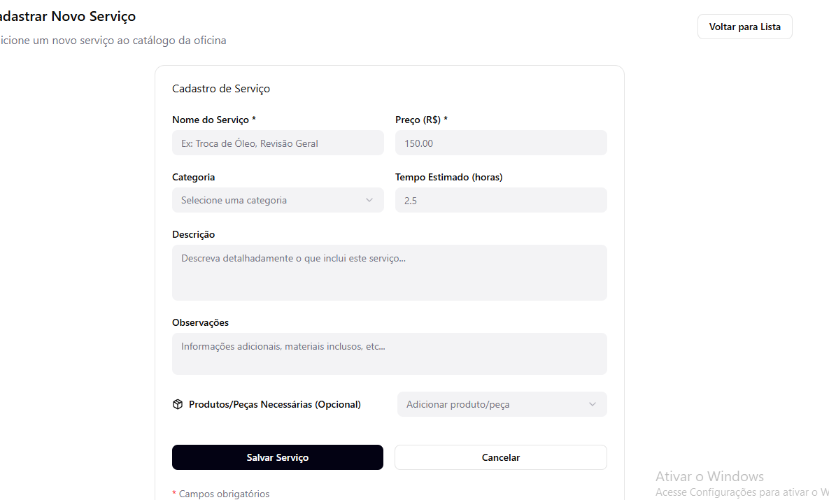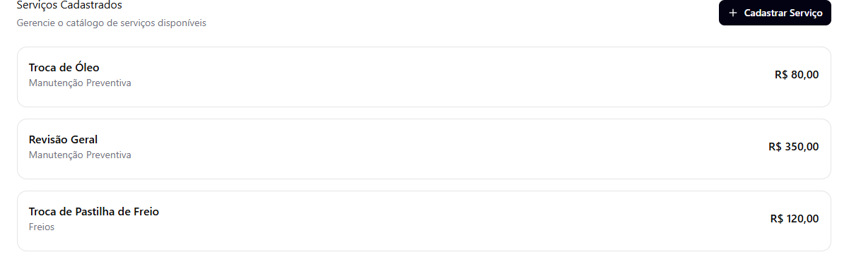

### 4.7 Tela de Cadastro de cadastro usuários

* **Layout:** Tela mostrando os usuários que existem, centralizada, e podendo cadastrar mais usuário com Butão, cada usuário pode ser alterado ou excluído também.
* **Elementos:** Botões para adicionar, voltar, editar e deletar.
* 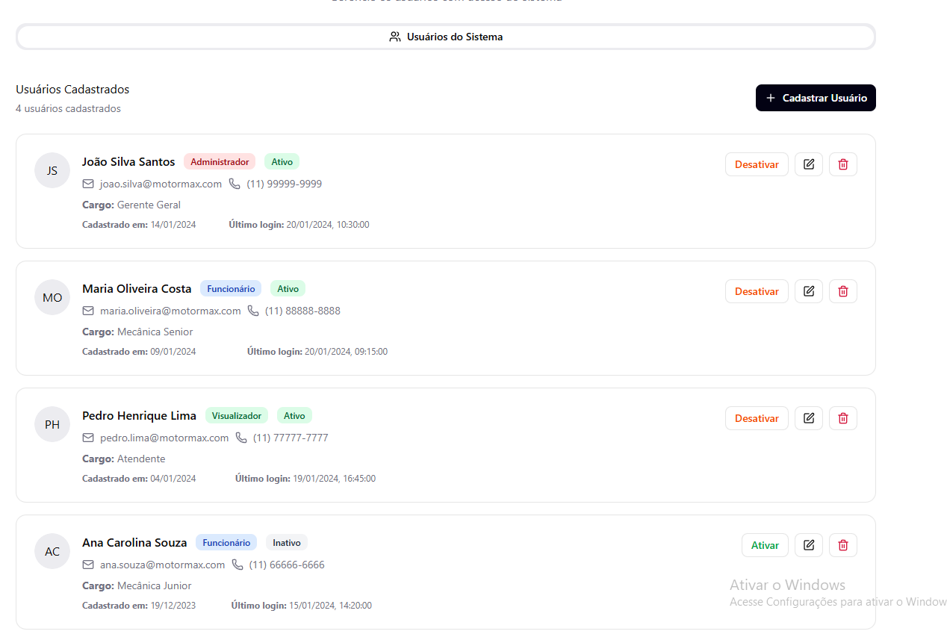

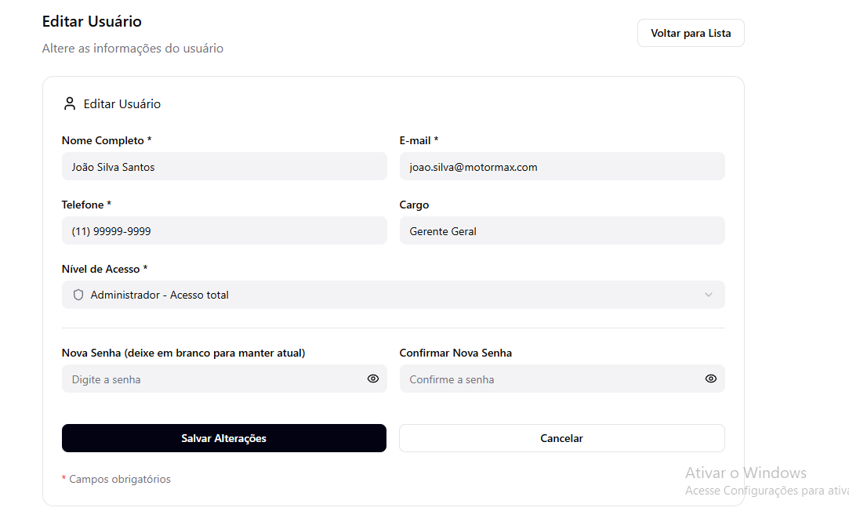

### 4.8 Tela funcionários

* **Layout:** tela mostrando os funcionários que tem com seus nomes, função e disponibilidade
* **Elementos: botões de excluir, adicionar novo e editar.**

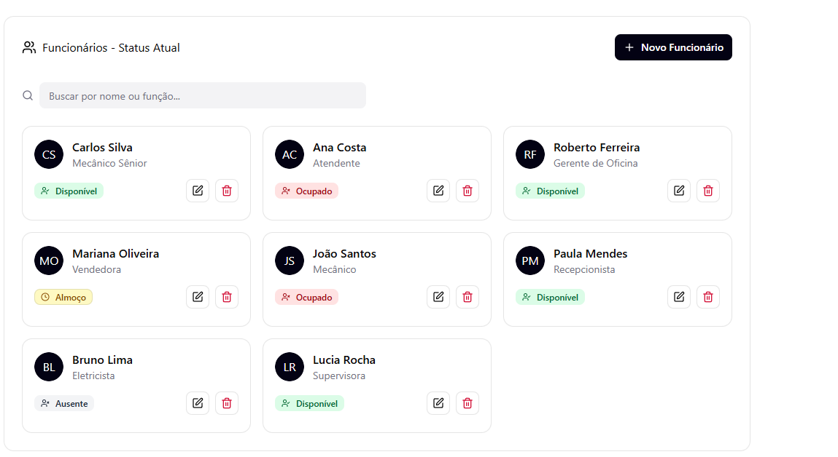

### 4.9 Tela Veículos

* **Layout:** tela mostrando os funcionários que tem com seus nomes, função e disponibilidade
* **Elementos: botões de excluir, adicionar novo e editar.**

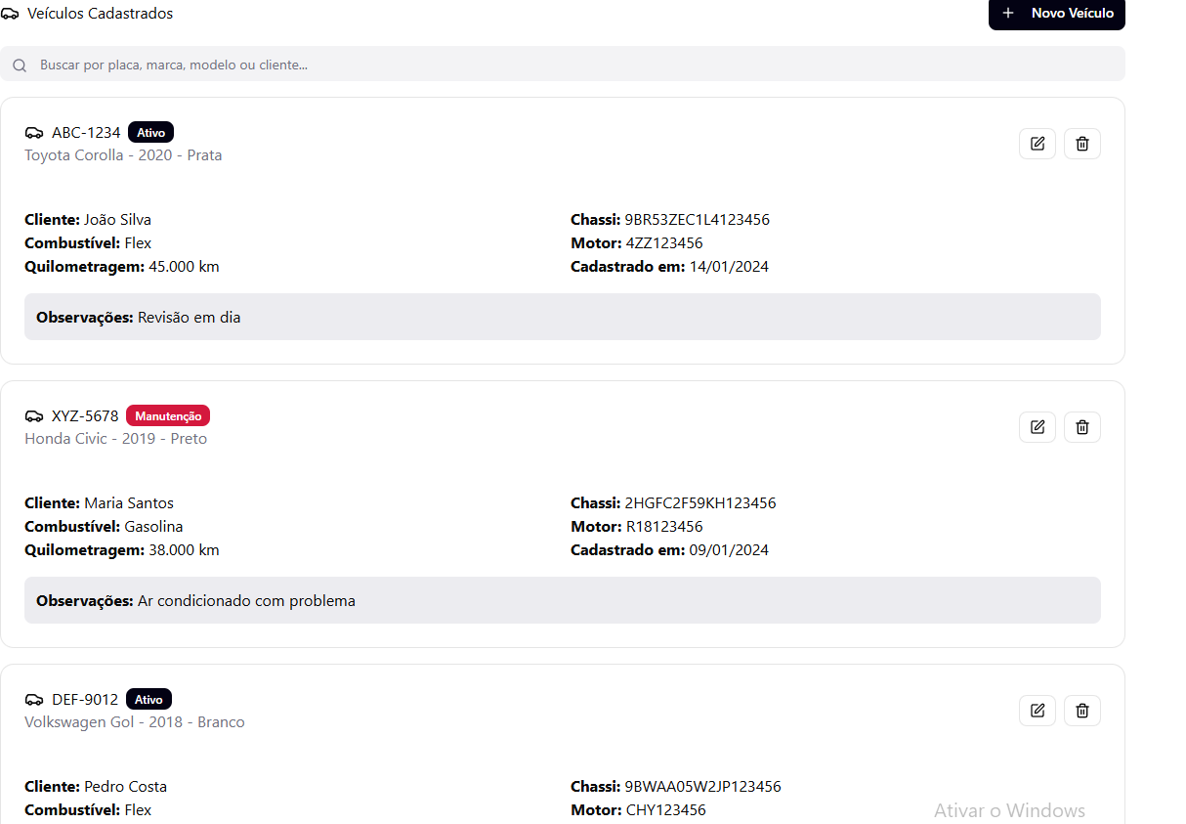

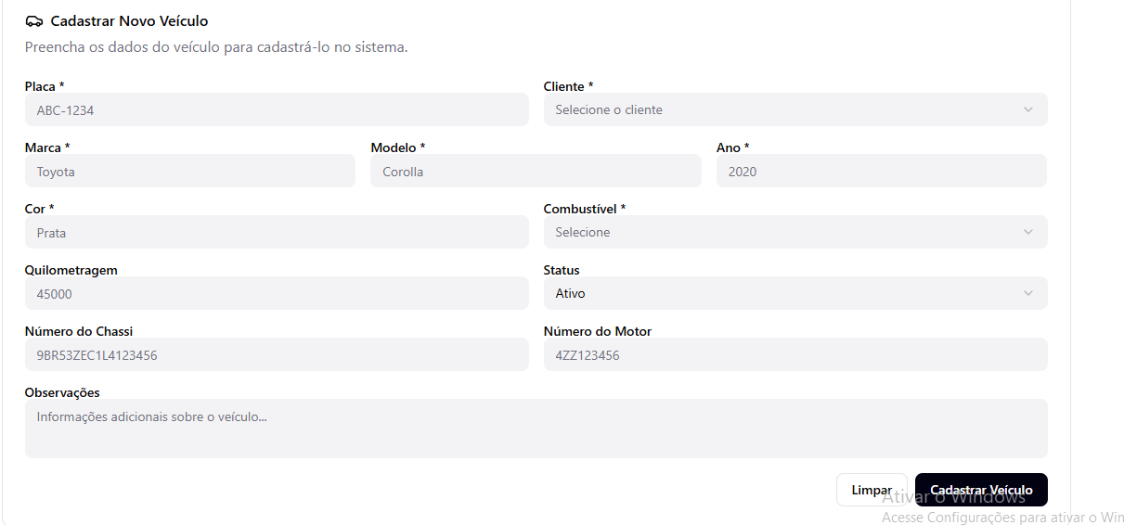

## 5. APROVAÇÃO

Este documento de projeto de software será revisado e aprovado pelos seguintes stakeholders:

|  |  |  |  |
| --- | --- | --- | --- |
| **Nome Completo** | **Função** | **Assinatura** | **Data** |
| Ruy Ribeiro | Proprietário da Oficina Mecânica MotorMax |  |  |
| Victor Oliveira | Professor de TI / Analista de Negócios |  |  |
| PatricK Oliveira | Líder de Desenvolvimento do Projeto |  |  |
| Juliene de Sousa | Representante da Equipe de Testes |  |  |
| Diogo Miranda  Antônio Silva | Equipe de front-end |  |  |